ระบบดาวคู่

นักดาราศาสตร์พบว่า ดาวฤกษ์ส่วนใหญ่มิได้อยู่เดี่ยวๆ อย่างดวงอาทิตย์ แต่จะเป็นอยู่เป็นระบบดาวคู่ (Binary Stars) เช่น ดาวซิริอุส เอ และดาวซิริอุส บี หรือระบบดาวหลายดวง (Mulitple Stars) เช่น ระบบของดาวอัลฟา เซนทอรี ซึ่งอยู่ใกล้ดวงอาทิตย์มากที่สุด เป็นระบบดาวสามดวง ซึ่งมี ดาวอัลฟา เซนทอรี เอ, ดาวอัลฟา เซนทอรี บี และดาวปร๊อกซิมา เซนทอรี เป็นต้น

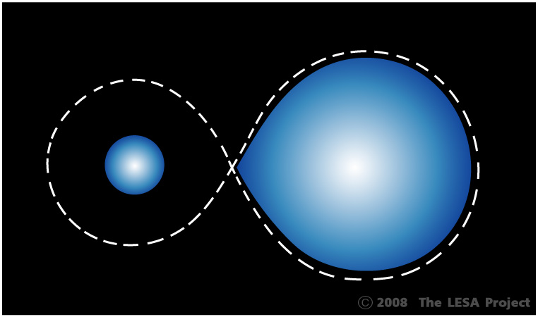
ภาพที่ 1 ระบบดาวคู่แบบใกล้ชิด

ในกระบวนการเกิดดาว ถ้าโปรโตสตาร์หมุนรอบตัวเองเร็วเกินไป มวลทั้งหมดไม่เพียงแบนราบเป็นจาน แต่จะถูกเหวี่ยงหลุดออกจากแกน และรวมตัวเป็นดาวฤกษ์อีกดวงหนึ่งอยู่ข้างๆ เกิดเป็นดาวคู่ (ภาพที่ 1) ดาวคู่บางระบบอยู่ชิดติดกันจนสามารถถ่ายเทมวลกันได้

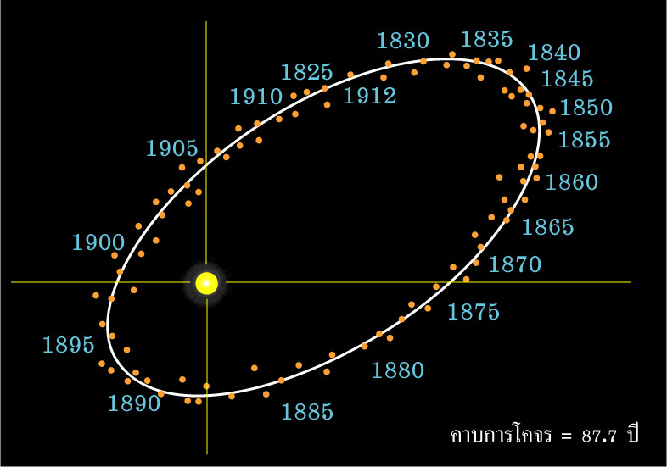
ภาพที่ 2 คาบการโคจรของดาว 70 Ophiuchi ในกลุ่มดาวคนแบกงู

ดาวคู่บางประเภทมีวงโคจรห่างกัน เราสามารถใช้กล้องโทรทรรศน์ส่องดูได้ เช่น ดาว Mizar A และ Mizar B ในกลุ่มดาวหมีใหญ่ ดาว Rigel A และ Rigel B ในกลุ่มดาวนายพราน อย่างไรก็ตามดาวคู่บางระบบอยู่ใกล้ชิดกันมาก จนแสงของดาวรบกวนกัน จนไม่สามารถแยกภาพดาวทั้งสองได้ การศึกษาดาวคู่แบบนี้จึงต้องใช้การวิเคราะห์สเปกตรัม
นักดาราศาสตร์ศึกษาดาวคู่เพื่อวิเคราะห์หามวลของดาว ตามกฎเคปเลอร์ข้อที่ 3 ซึ่งอธิบายโดยกฎแรงโน้มถ่วงของนิวตัน

M₁ + M₂ = a³ / p²

โดยที่ M1, M2 = มวลของดาวทั้งสองในระบบดาวคู่ หน่วยเป็น จำนวนเท่าของดวงอาทิตย์
a = ความยาวของเส้นผ่านครึ่งวงโคจรตามแกนยาว (Semimajor axis) ของดาวดวงใดดวงหนึ่ง หน่วยเป็น AU
p = คาบการโคจร หน่วยเป็นปี

ถ้าเราทราบคาบการโคจร และความยาว Semimajor axis ของวงโคจร เราก็จะทราบมวลของดาวทั้งสองรวมกัน

ตัวอย่าง ระบบดาวคู่ 70 Ophiuchi ในกลุ่มดาวคนแบกงู มีคาบวงโคจร 87.7 ปี ตามภาพที่ 2 Semimajor axis ของวงโคจรมีค่า 45,378 AU จะมีมวลเท่าไร
M₁ + M₂ = a³ / p² = (45,378 AU)³ / (87.7 ปี)²
= 1.2 x 1.0¹⁰ เท่าของดวงอาทิตย์

